珊瑚产品配置操作手册

# 背景

在珊瑚健康管家上使用的产品信息需要提前在珊瑚上进行产品配置，才可以做后续的激活以及服务使用等操作。

# 功能说明

访问地址：<http://49.4.81.164:8060/a/index>

菜单说明：珊瑚计划-珊瑚产品配置

## 列表页面

点击【珊瑚产品配置】进入列表页面，展示字段如下图，点击【查询】按钮，可以通过产品标识码和产品名称进行搜索。

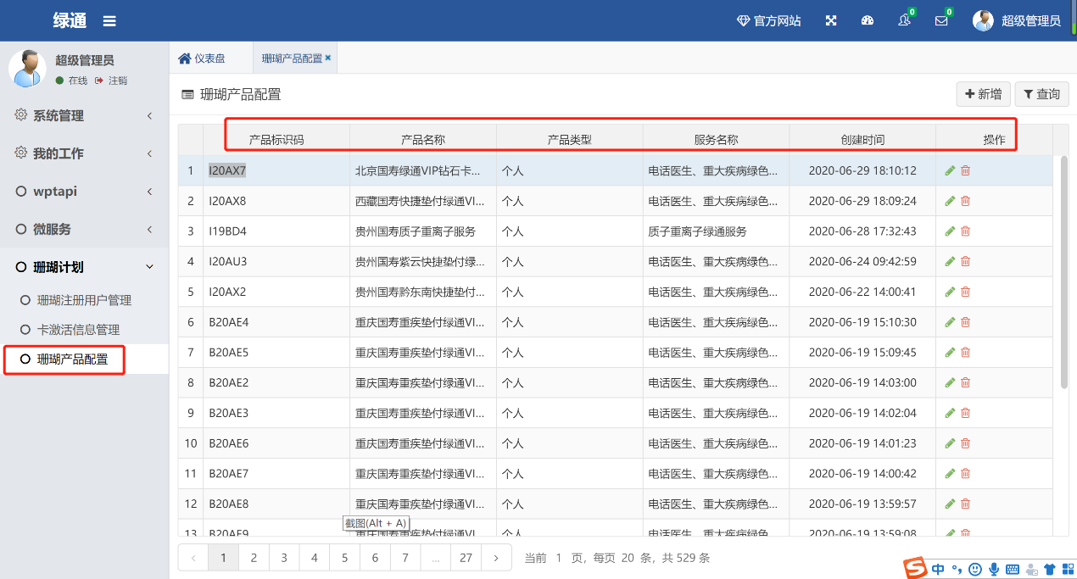

## 新增页面

点击列表页面中的【新增】按钮，进入新增页面，页面如下，此页面中支持配置产品的基本信息、对应的服务信息，规则如下：

1、产品配置-【产品标识码】手工输入，输入完毕后，系统调用CRM系统的产品信息获取接口，自动带出【产品名称】，**如果当前产品标识码已经在珊瑚上进行过配置，则不允许重复配置。**

2、服务信息-【服务编码】系统编码，**不允许修改（**业务人员无需关注）

3、服务信息-【服务名称】，允许修改

4、服务信息-【服务说明】，允许修改，**强行换行符为：“#;”**

5、服务信息-【服务电话】，手工输入，考虑到远盟的业务有外地使用的情况，电话需要增加010的区号

6、服务信息-【备注】，手工输入，备忘录使用，在手机端不做任何展示

7、服务信息：如果选择的服务包含：自助挂号、对症预约服务，需要邮件给crm的负责人告知 具体的某个产品标识码 有挂号或者对症预约的服务，crm要进行配置后期的激活信息才能推送到挂号网。

告知方式：邮件

被通知人（杨金洪、李权）：[**jinhongyang@healthlink.cn；peterli@healthlink.cn**](mailto:jinhongyang@healthlink.cn；peterli@healthlink.cn)**；**

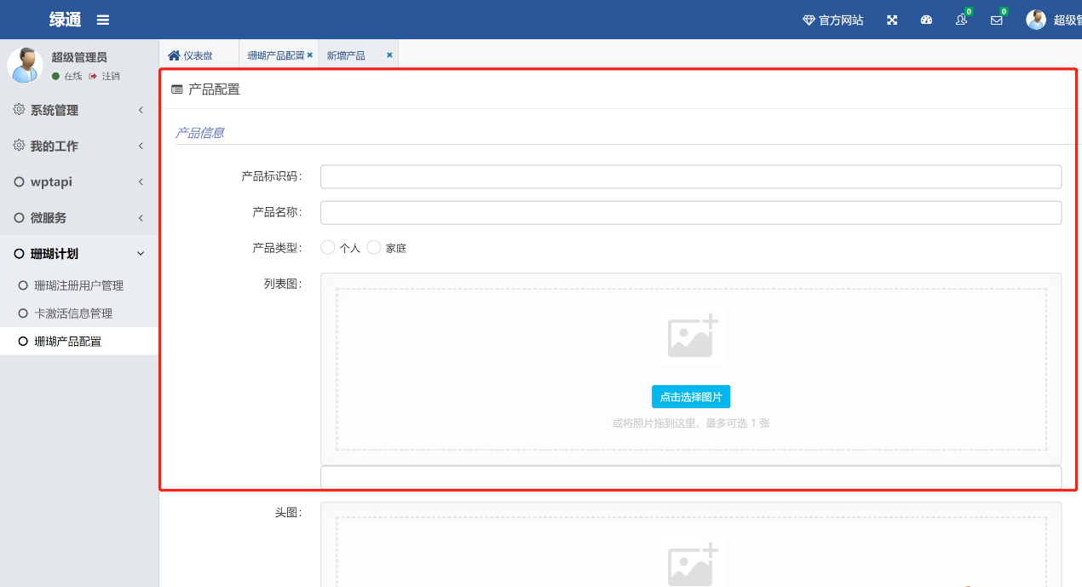

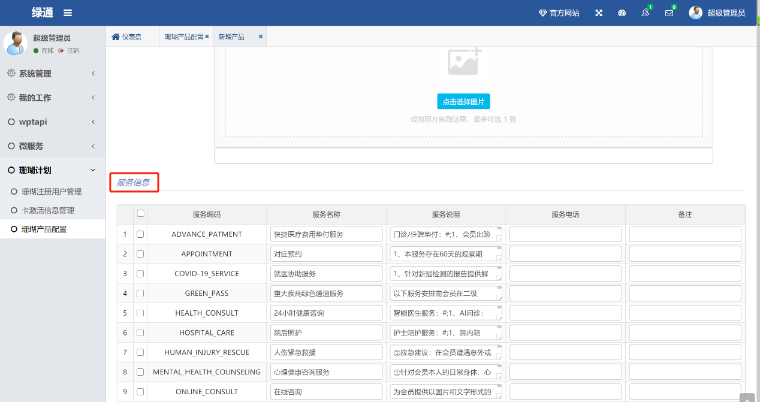

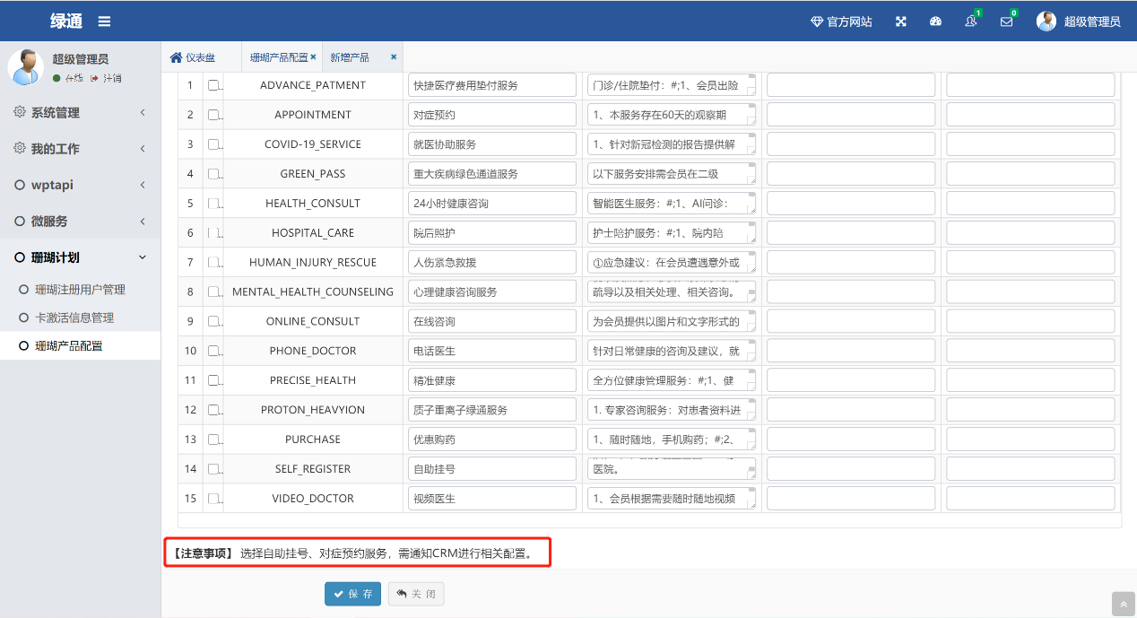

## 修改操作

点击列表页面中，每条数据的【操作】列的绿色图标，进入修改页面进行操作。

## 删除操作

点击列表页面中，每条数据的【操作】列的红色图标，提示：“确认删除该产品？”对话框，点击对话框中的【确认】按钮，进行删除。

如果当前产品已经有卡激活的用户，则不允许删除当前产品！